**ĐỒ ÁN IOT (chiều thứ 5)**

**Nhóm 6:**

Phạm Lê Quang Hiển – 3117500019

Văng Phú Vinh – 3117500068

* *Sử dụng mô hình 1 gateway điểu khiển 2 device*

**Danh sách các linh kiện:**

* 3 Zigbee
* 3 ESP8266
* 1 cảm biến nhiệt độ DS18B20
* 1 cảm biến khói MQ-2
* 1 động cơ Servo MG90S
* Sử dụng websocket điều khiển gateway

**----------------------------------------------------------------------------------------------------**

**| Mô tả chi tiết quá trình thực hiện: |**

**----------------------------------------------------------------------------------------------------**

Kết nối Wifi

Mở brocker

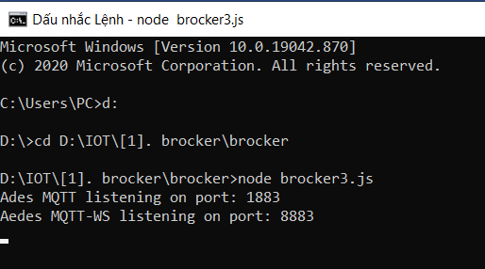

Bắt đầu nạp code cho gateway

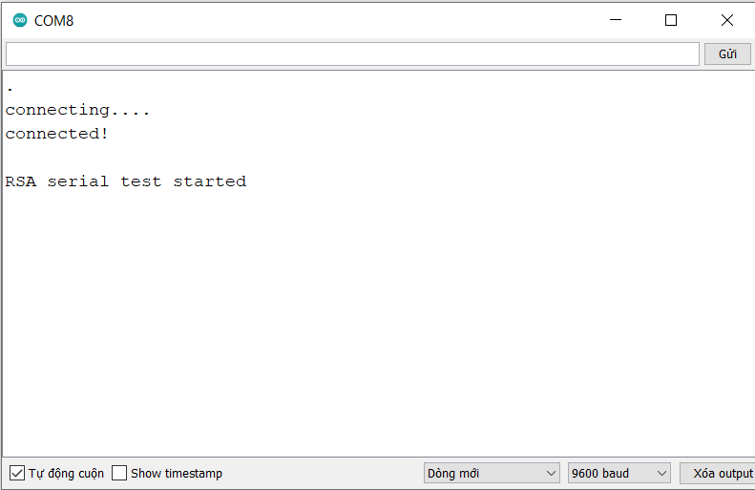

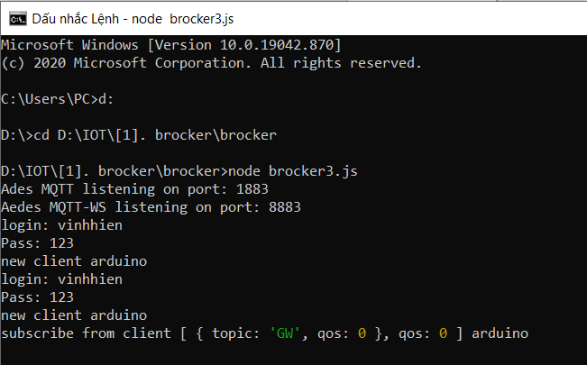

Nạp code cho device 1 (cảm biến nhiệt độ DS18B20), servo RC MG90S

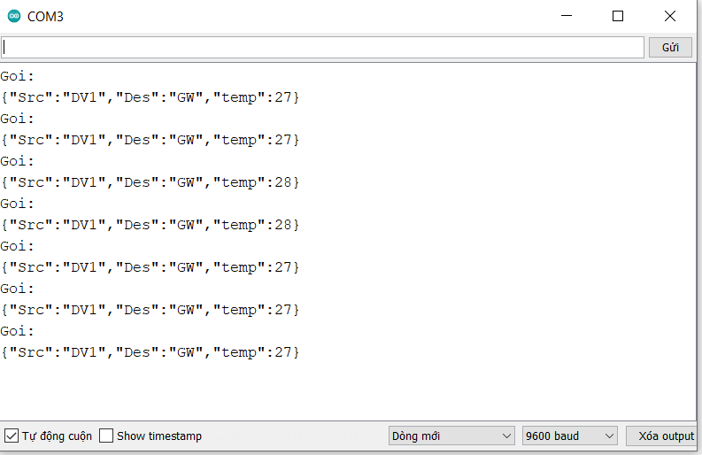

Nạp code cho device 2 (cảm biến khí gas MQ-2)

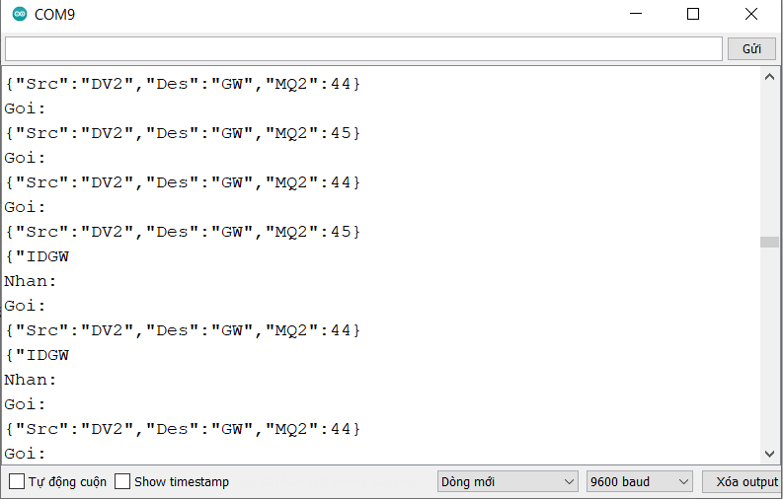

Khởi động giao diện web:

Nhập địa chỉ IP của máy mở brocker, sau đó hiển thị thông báo “Đã kết nối”

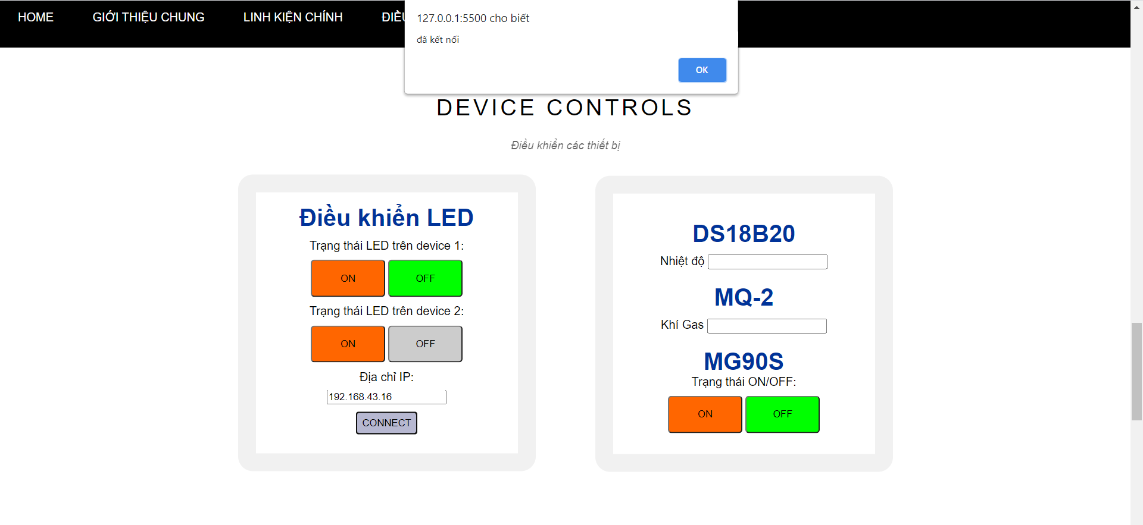

Sau khi nhập địa chỉ IP, hệ thống sẽ kết nối vào brocker đang muốn kết nối

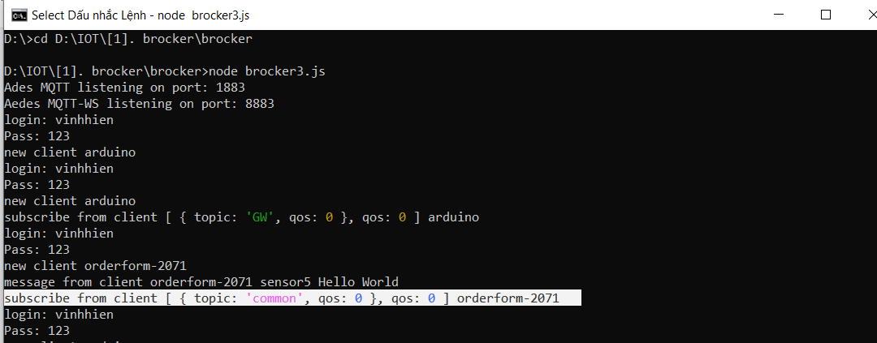Lúc này bắt đầu nhận và gửi dữ liệu từ hai Device 1 và 2 thông qua Zigbee:

* Dv1: Nhận giá trị nhiệt độ của cảm biến DS18B20 và điều khiển servo MG90S

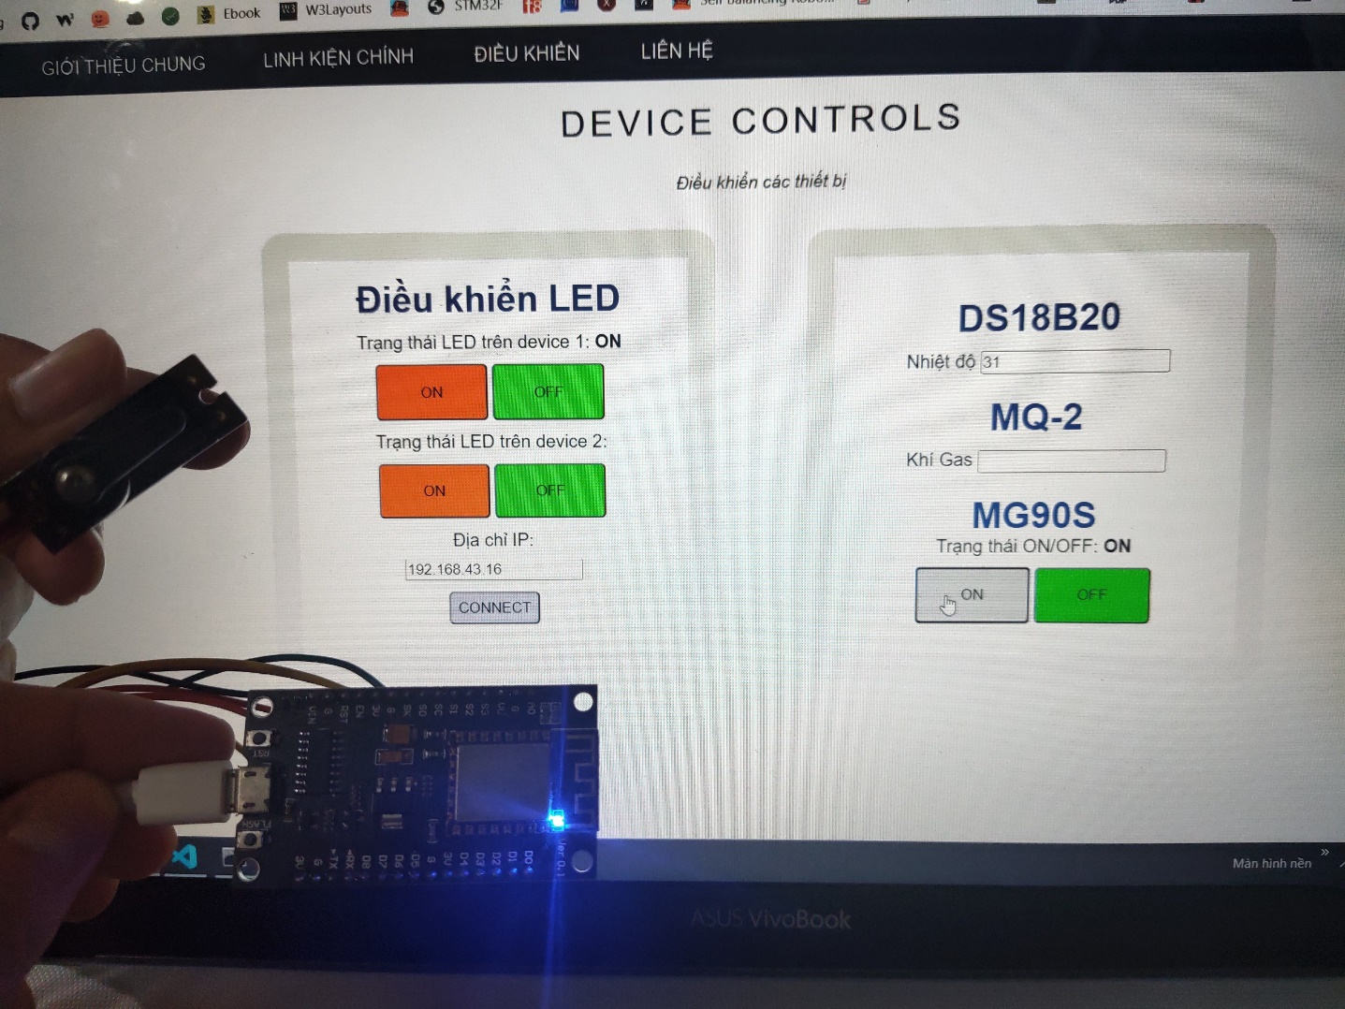

* Dv2: Nhận giá trị % nồng độ khí gas của cảm biến MQ-2

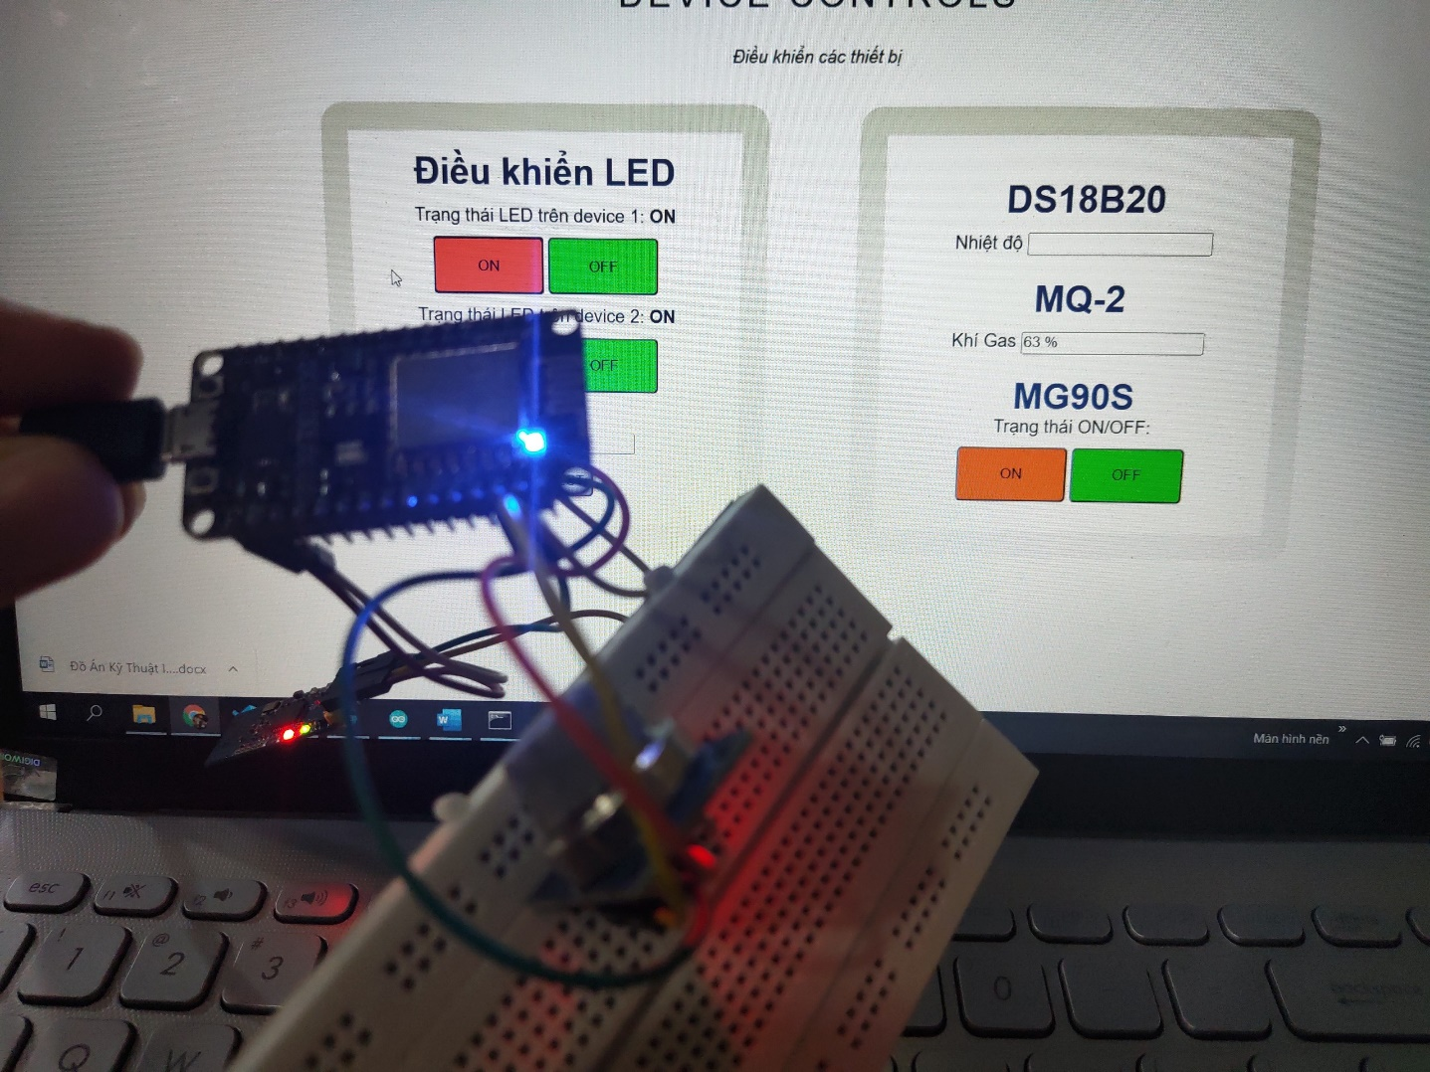

Hai device mỗi 3 giây sẽ gửi trạng thái hiện tại của led chân D4 lên gateway rồi lên web.

Sau đó mở giao diện web để quan sát dữ liệu được gửi từ 2 device và điều khiển device thông qua gateway.

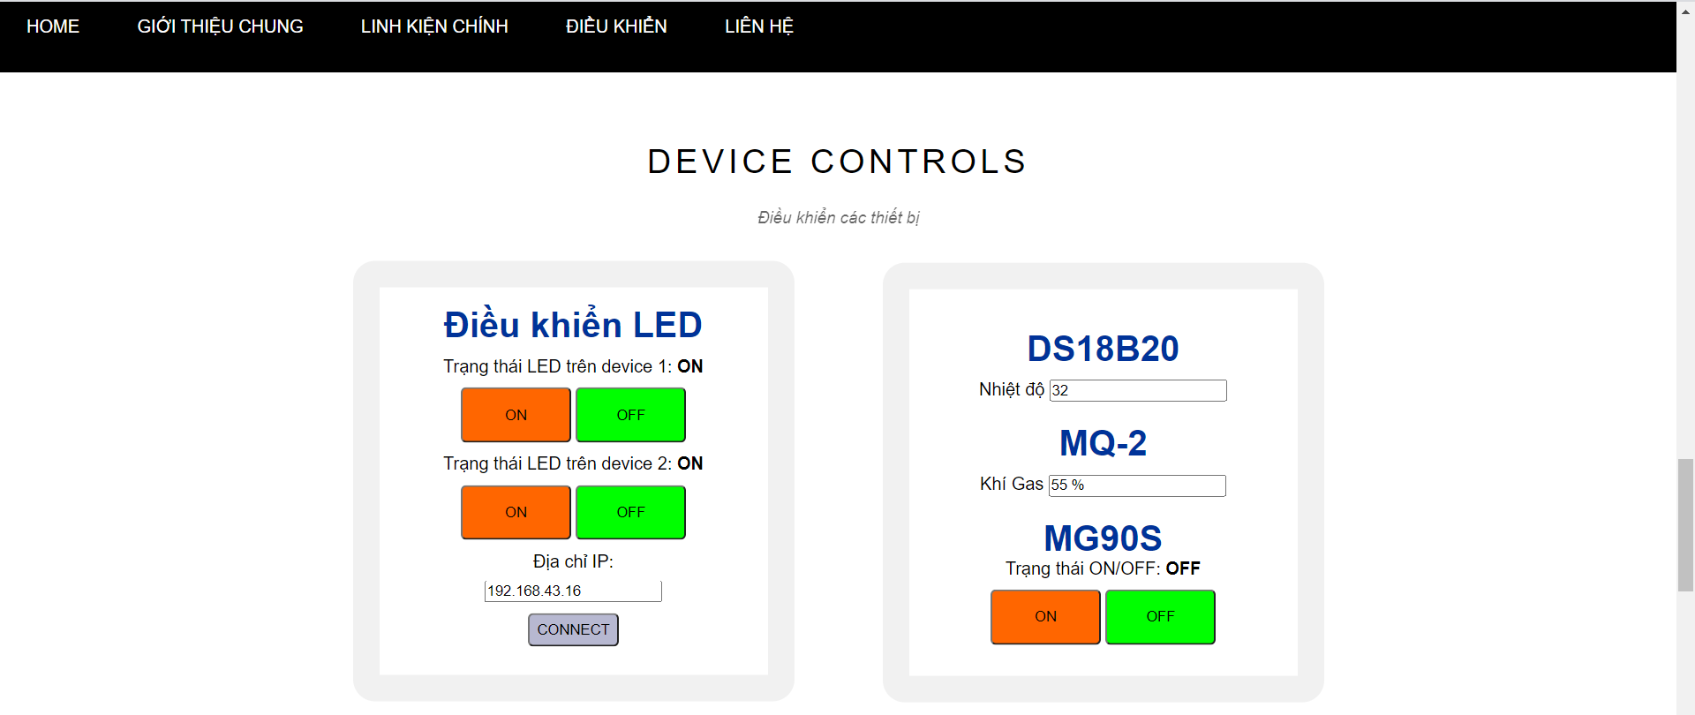

Giao diện web:



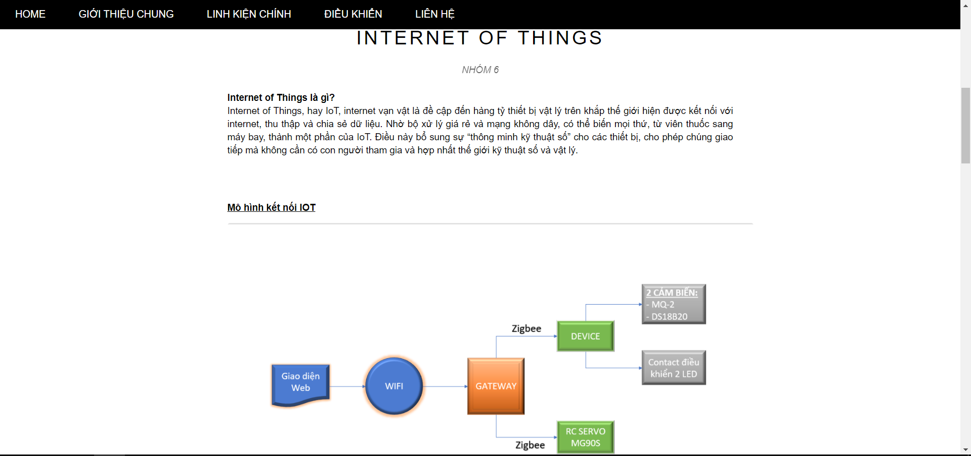

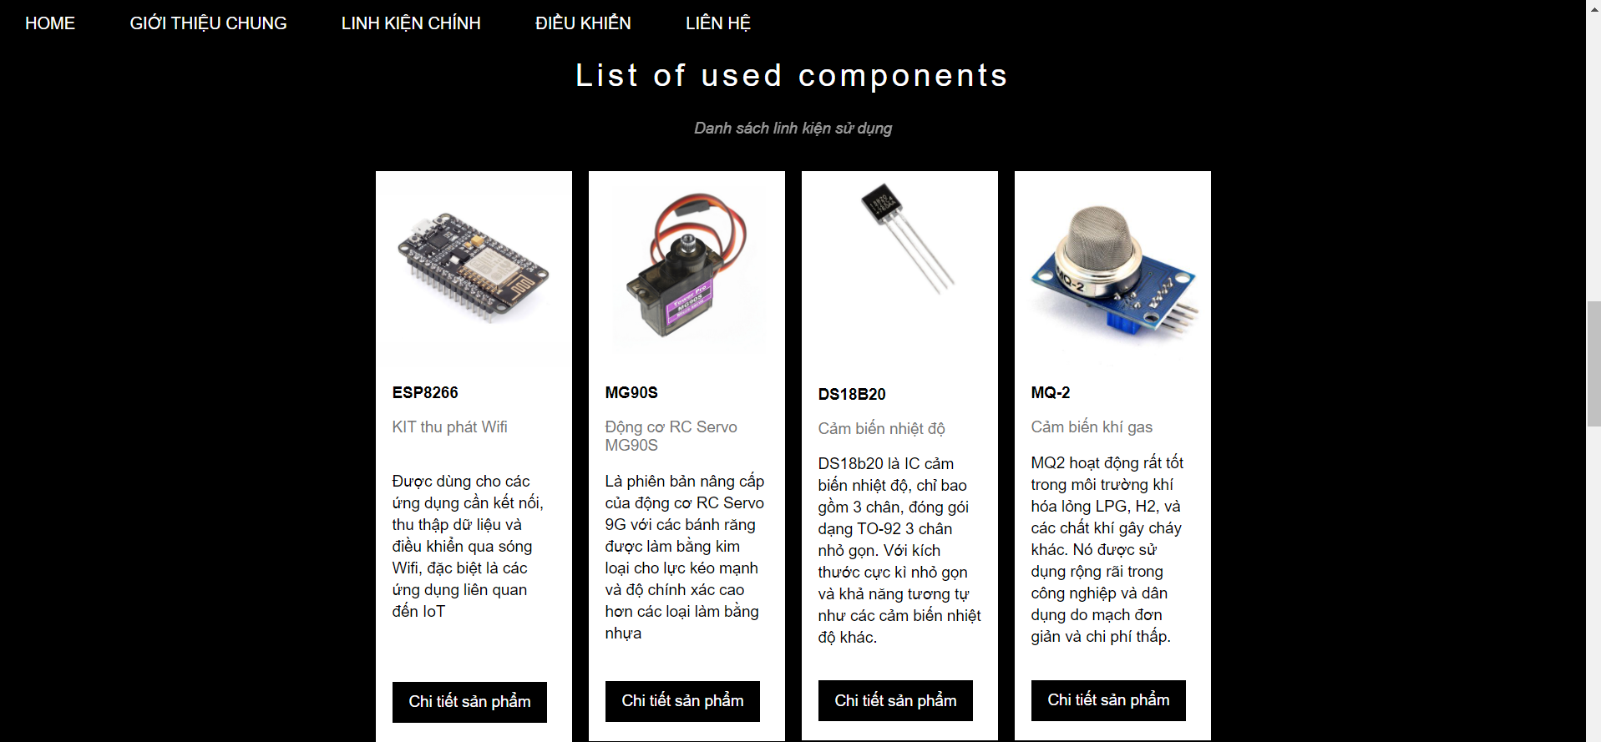

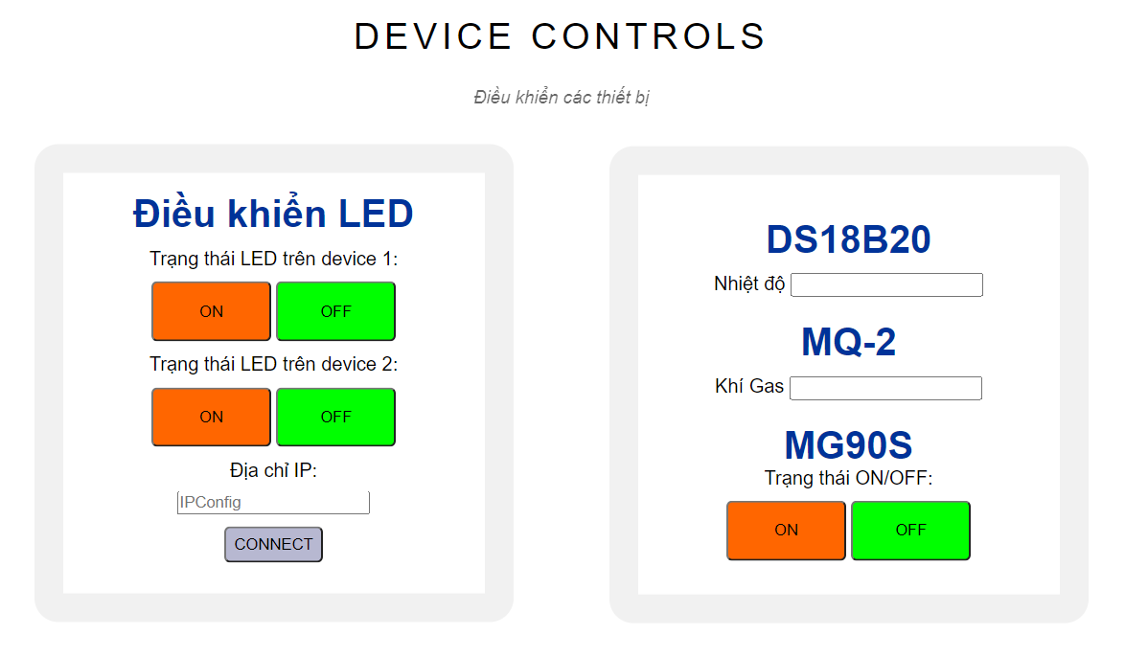

Bảng 1 Bảng 2

Bảng 1 gồm có chức năng:

+ Điều khiển trạng thái ON/OFF của Led trên device 1&2.

+ Nhập địa chỉ IP để kết nối với brocker.

Bảng 2 gồm có chức năng:

+ Hiển thị giá trị nhiệt độ của cảm biến biến DS18B20

+ Hiển thị giá trị % nồng độ khí gas của cảm biến biến MQ-2.

+ Điều khiển trạng thái ON/OFF của servo MG90S quay 180 độ.

**Các thiết bị thực hiện đồ án:**

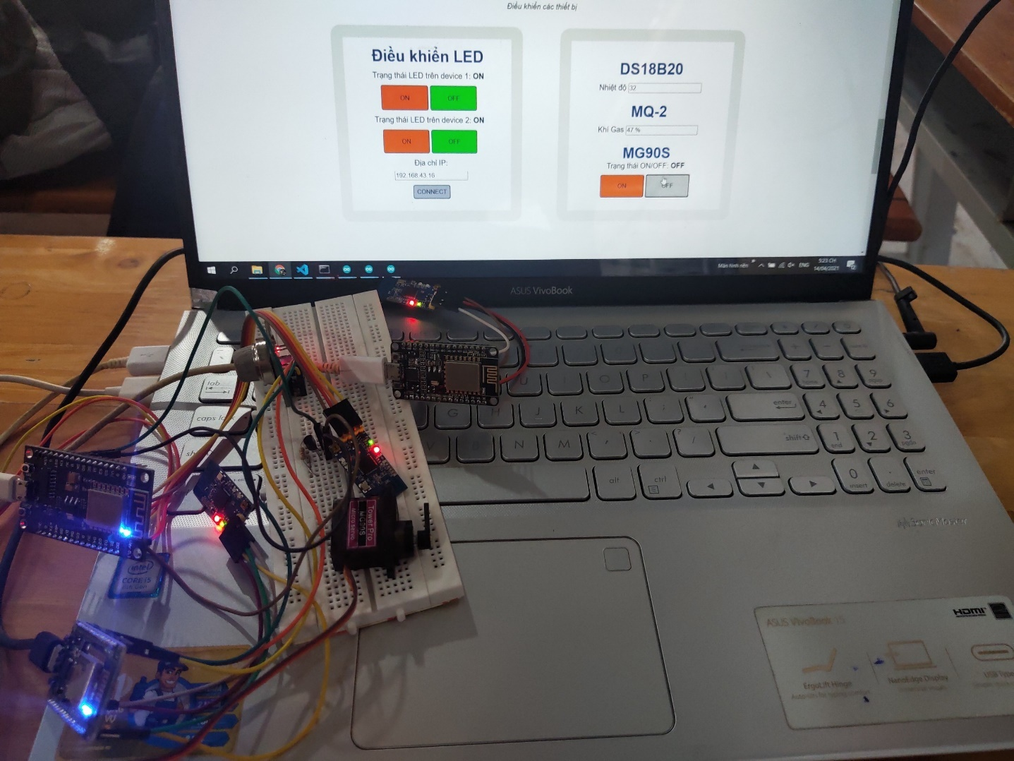

Video

(Trong file .rar)